Kraftübungen mit Partner
Aufgabe:
Erklärt euren Mitschülern folgende Übungen und führt diese einmal nacheinander durch:
Ablauf
a) Organisiert den Aufbau der Stationen, indem ihr pro Station Schüler beauftragt, das an den einzelnen Stationen benötigte Material an der richtigen Stelle in der Halle zu positionieren. Pro 2er-Team wird eine kleine blaue Matte benötigt.
b) Geht mit euren Mitschülern Übung für Übung durch.
c) Jede Übung soll 45 Sekunden dauern. Jeweils beide Schüler in einem Team sollen die Übungen machen.

Übung 1
Auf den Bauch legen – ein Bein anwinkeln und der Partner drückt es runter
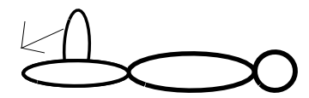
Übung 2
Sit-Up Position – Partner drückt diagonal auseinander an Oberschenkel und Schulter
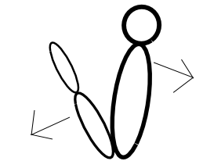

Übung 3
Auf den Bauch legen – Arme und Beine nach oben strecken – Partner
drückt Schulter und ein Bein diagonal nach unten
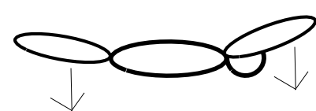

Übung 4
Auf die Seite legen – ein Bein anheben – Partner drückt mit einer
Hand oberhalb und einer Hand unterhalb des Knies runter

Übung 5
Auf die Seite legen – unteres Bein anheben und Partner drückt es nach unten
Übung 6
Fuß auf Oberschenkel vom Partner – Fuß zum Schienbein ziehen –
Partner zieht zu eigenem Oberschenkel

